Прочитайте детям сказку П. Ершова «Конек – горбунок»
https://онлайн-читать.рф/ершов-конёк-горбунок/
-Как зовут главного героя сказки? (зовут Иваном, как и в большинстве русских народных сказках.)
- Какими были Иваны в русских народных сказках?( добрые, смелые, честные)
- У старика было три сына и они были в дозоре. Как они повели себя в дозоре? ( два брата проспали ночь, а Иван смог поймать Кобылицу)
- Каким оказался Иван? (Смелым, ловким, находчивым)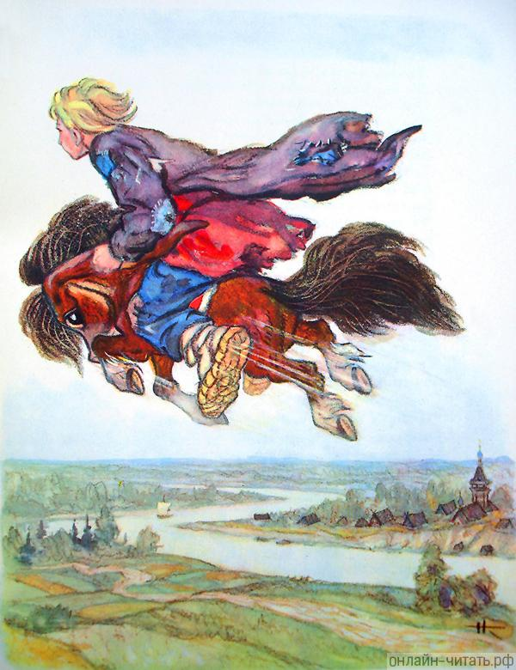
- Почему с Иваном приключились несчастья?
(потому, что он ослушался Конька-Горбунка и взял перо Жар-птицы)

- Как и за что был наказан Царь в сказке Ершова?
(Царь был наказан за жадность и злобу, он сварился в молоке.)

Знакомство с буквой М и звуками /М/, /М*/
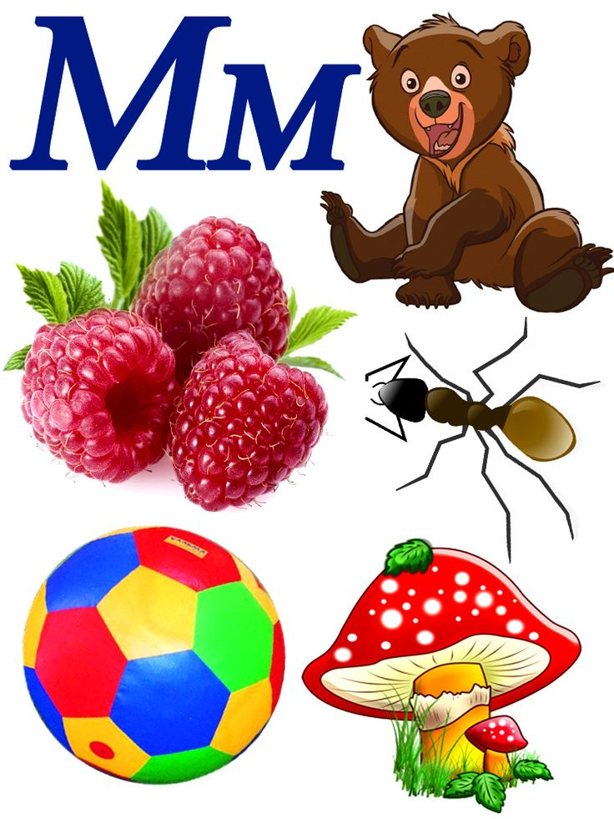

Рассмотрите картинку. Назовите все предметы на ней изображенные.
- Как называется ягода? (Ма-ли на)
- Сколько слогов в слове ма-ли –на? ( 3)
- На какой слог падает ударение? ( на 2 ЛИ)
- Назовите 1 звук. (М) Какой он? ( Согласный) Почему? ( Потому что не тянется, не поется и воздух при произношении встречает преграду)
Отгадай загадку:
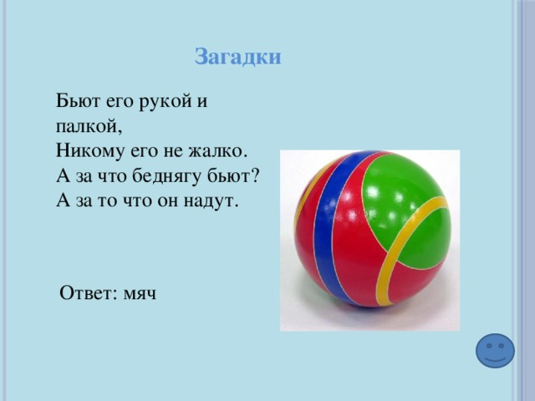
-Сколько слогов в слове МЯЧ? (1)
- Назови первый звук? /М*/
- Какой он? ( согласный) Чем он отличается от звука /М/? ( Он произносится мягко, а /М/ - твердо)
Посмотри как пишется буква М
Пропиши ее в тетрадке. ( прописать всю строчку)

Прочитай слоги:

АМ ОМ УМ ИМ
МА МО МУ МИ
ПРИДУМАЙ СЛОВА НА ЭТИ СЛОГИ ( МАМА, МОРОЗ, МУКА, МИР и Т.Д)

Прочитай слова:
МАМА ТОМА ТИМА

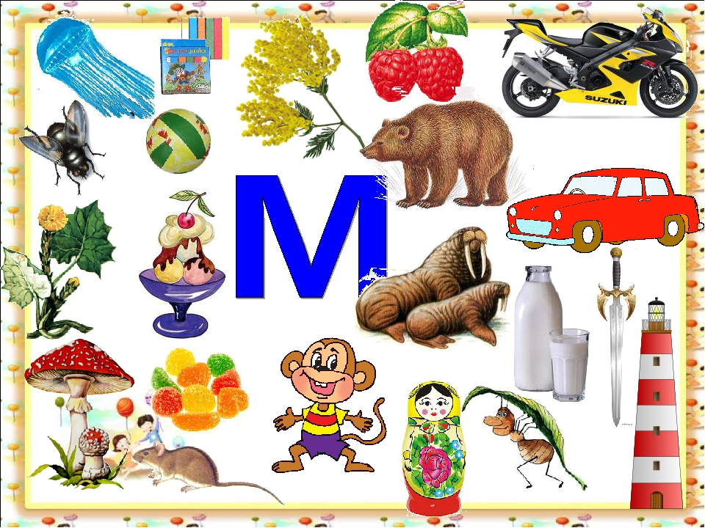

Найди на этой картинке все слова на твердый звук /М/ ( Мухомор, матрешка, муравей, маяк, мармелад, мороженое, молоко,морж, малина, мотоцикл, мать-и-мачеха, мартышка)
- Назови все слова на мягкий звук /М*/ ( медуза, мяч, меч, мимоза, мел, медведь)

- С какой буквой ты познакомился? (ЭМ)
- Какие два звука мы слышим ? ( /М/, /М*/)

